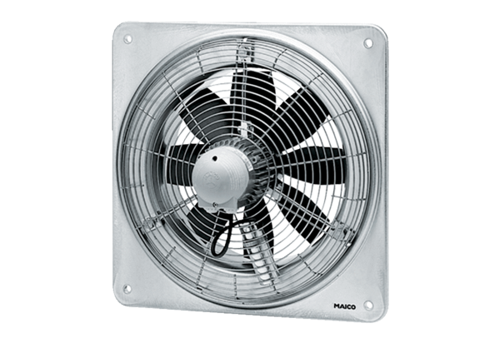Osiowy wentylator ścienny DZQ 50/84 BOpakowanie jednostkowe: 1 sztukaAsortyment: C
Numer artykułu: 0083.0160Producent: MAICO

